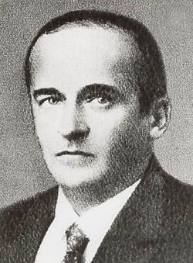Nemes Tihamér

*Nemes Tihamér feltaláló, gépészmérnök, a MTA doktora (1957), villamosmérnök, a műszaki tudományok doktora, a kibernetika egyik hazai úttörője.*

Tihamér *1895. április 29.*-én született Budapesten, szülei Nemes Mihály és Auguszt Mária voltak. Oklevelét *1917*-ben Budapesten szerezte a *Műegyetemen*. Rövid ideig dolgozott a *Lloyd repülőgépgyár*nál is. *1921*-től a *Telefonhírmondó*hoz került, majd annak **főmérnökének** nevezték ki. *30* éves korában az *Elektromos és Finommechanikai Rt.* **igazgató**jává léphetett elő. *1929*-től a *Posta Kísérleti Állomás*án dolgozott.

Az *1930*-as évek közepétől megkezdte a televíziózás elméleti és gyakorlati tanulmányozását, részt vett az első hazai kísérletekben is. *1938*-ban szabadalmi bejelentést tett színes televízió megvalósítására. *1950*-ben a *Távközlési Kutató Intézet* tudományos munkatársa lett.

Érdeklődési körébe tartoztak:

* elektrotechnika
* logika
* szimuláció
* modellezés
* a logikai gép

Nemes Tihamér sakkozó- és sakkfeladványokat megoldó gépei is elsősorban az ***emberi gondolkozás modellezésére*** szolgáltak. Számtalan televíziós szabadalma ***szimulálta az emberi szem funkcióit***. Postamérnökként egyike volt azoknak, akik a magyar televíziózást megteremtették. *1953*-ban elkészítette az első magyar kísérleti tv-adó berendezést.

Nemes Tihamér mélyen érdeklődött a számítástechnika iránt: ***„Kibernetikai gépek”*** című könyvében külön fejezetet szentel a számítógépeknek. Munkái alapján joggal nevezhetjük őt nemcsak a kibernetika, hanem ***a magyar számítástechnika egyik jeles úttörőjének*** is.

A ***„Kibernetikai gépek”*** című könyve *1962*-ben, két évvel halála után jelent meg. A könyv anyagát Nemes Tihamér barátai szedték össze a mérnök jegyzeteiből. Így szerettek volna adózni a *„meg nem értett”* magyar feltaláló emlékének. Nagy elismerést kapott, *1967*-ben *németül* is megjelent.

Nevét a ***’Nemes Tihamér Országos Informatikai Tanulmányi Verseny’*** és a ***’Békéscsabai SZC Nemes Tihamér Technikum és Kollégium’*** viszik tovább.

***A logikai gép***

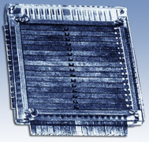Sokoldalú munkásságot fejtett ki: hőtechnikai területen első találmánya a ***hőszivattyú*** volt, melynek jelentőségét csak manapság ismerték fel. Legjelentősebb alkotásai azonban az *elektronika* és *kibernetika* területére tartoznak. Kidolgozott egy ***logikai gép***et, amellyel különböző ok-okozati kapcsolatok automatikusan felismerhetők. Ez a *zsebben is elférő* kis szerkezet egyszerűsége ellenére *képes összetett logikai kifejezések feldolgozására*. Úgy képzelte, hogy a számolást segítő [*logarléc*](https://hu.wikipedia.org/wiki/Logarl%C3%A9c)hez hasonlóan a logikai gépét a mérnökök az egyre fontosabbá váló matematikai logikai kifejezések feldolgozásához fogják majd használni, és hasonlóan egyszerűvé válik a segítségével ez a tevékenység, mint például az alapműveletek elvégzése.

Logikai gép

Készített jóval *összetettebb, komplexebb, nagyobb* logikai gépet is, a ***Jevons-féle logikai piano másolatát***, ami megdöbbentő külseje ellenére - *a teljesen fából készült szerkezet madzaggal volt működésbe hozható* - a gép remekül működött. Később készült el a kor technikájának megfelelő - jelfogókkal - készült az ***elektromechanikus genetikus logikai gép***, aminek az volt a különlegessége, hogy fordított [***lyukkártyán***](https://hu.wikipedia.org/wiki/Lyukk%C3%A1rtya) (*Hollerith-kártyán*) vitte be az adatokat. Ez egy minden pozícióban előre lyukasztott kártya volt, amelyet azokon a helyeken, ahol nem volt szükség a lyukakra, be kellett tömni. Ez a lyukkártya egy igazán eredeti ötlet volt: hozzá hasonló nemigen található.

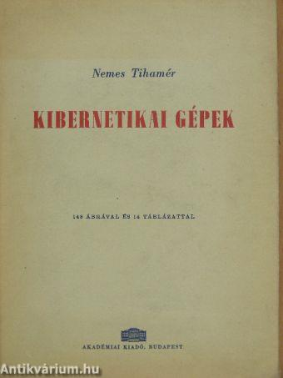Mélyen érdeklődött a számítástechnika iránt is: ***"Kibernetikai gépek"*** című könyvében külön fejezetet szentel a számítógépeknek. Amikor az **MTA Kibernetikai Kutatócsoport**ban az *első* hazai *elektroncsöves* számítógépet, az ***M3***-at építették, szinte napi vendég volt. Kíváncsian tanulmányozta az áramköröket.

Sajnos, Nemes Tihamér az elektronika korát megelőzve született, így kortársainak többsége sohasem értette meg. Sok ötlete nagyobb sikert aratott volna, ha azokat néhány évvel később találja fel, amikor a technika fejlődése már utolérte volna fantáziadús gondolatainak szárnyalását. **Norbert Wiener** csak *1948*-ban alkotta meg a *kibernetika* szót, de nyugodtan kijelenthetjük, hogy Nemes Tihamér már akkor is kibernetikával foglalkozott, amikor *annak alaptörvényeit még meg sem fogalmazták*.